    day01----

* ng4的安装和使用
* 全局安装Angular CLI脚手架工具（只需要安装一次）
* 使用cnpm命令安装     cnpm install -g @angular/cli
* 创建项目
* 找到要创建项目的目录
* ng new 项目名称  （ng new myapp）
* 进入创建的项目，启动服务
* cnpm install //安装依赖
* ng serve --open  （启动项目）
* **目录结构分析**

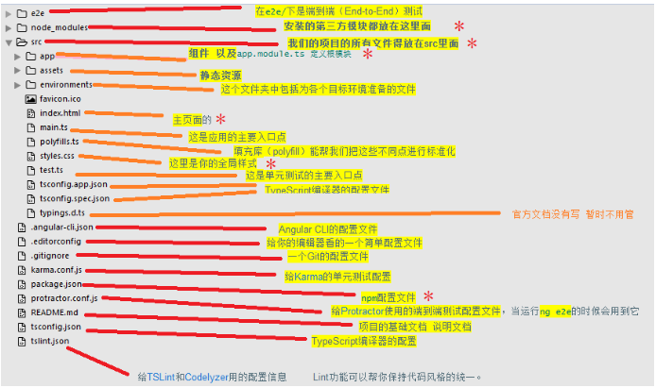

ng4相关组件分析



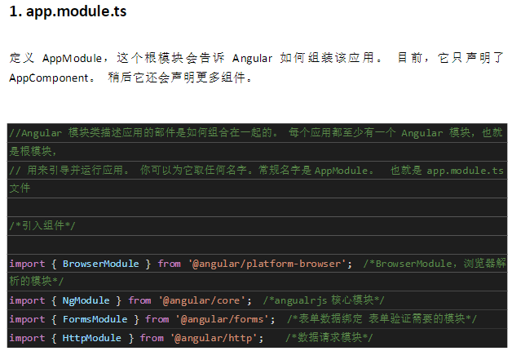

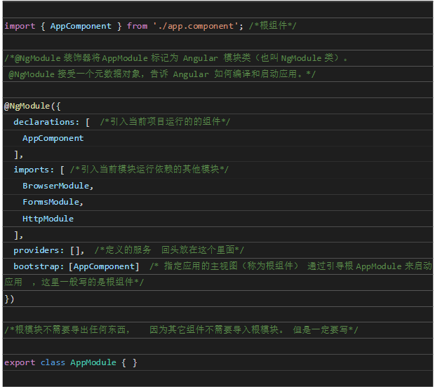

自定义组件

* 我们可以通过ng g component  目录/目录 来创建组件

https://qqadapt.qpic.cn/txdocpic/0/fa2a8a4265d0cb55defed54e0b130370/0

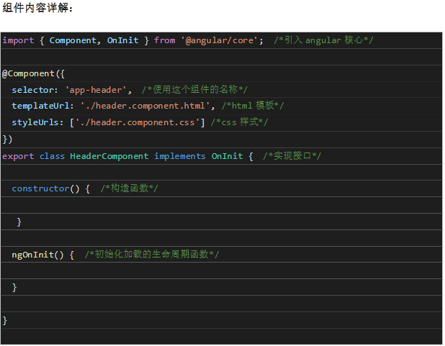

day02

* 结构型指令
* *ngIf     *ngFor  [ngSwitch]=''   *ngSwitchCase=''   *ngSwitchDefault
* 结构型指令（*开头的指令）是不允许放在同一个元素上
* 解决办法通过 <ng-container>

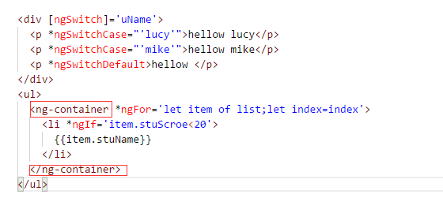

  事件的绑定

* 通过(事件名)='fun()'  ---  (click)='danji()' ----<button  (click)='danji()'>

  属性的绑定（中括号）

* <any  [attr]='变量'></any>
* 比如
* <img [src]='imgUrl'>

   借助ngStyle来实现动态样式类的修改

      <p [ngStyle]='{color:变量}'>你好世界</p>

    借助ngClass来实现动态样式类的绑定

       <p [ngClass]="{类名/id名:true/false}">文本信息</p>

      ng中的路由模块

* 路由模块：建立起url和组件之间的关系

         1.实现span（单页应用）的基本步骤

* ①指定模块 依赖于 路由模块
* 通过快捷方式a-module-routing,创建一个自定义模块，已经依赖于Routes，RouterModule

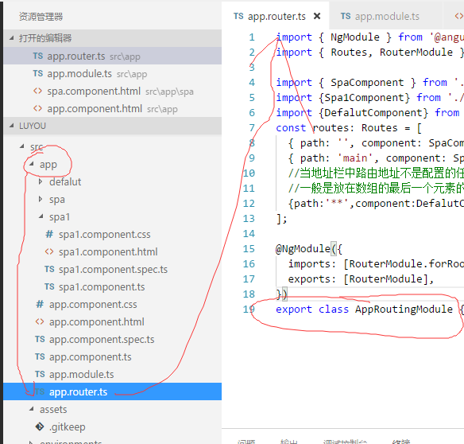

* path中   **\*\*  只能用单引号引起来，不能用双引号**

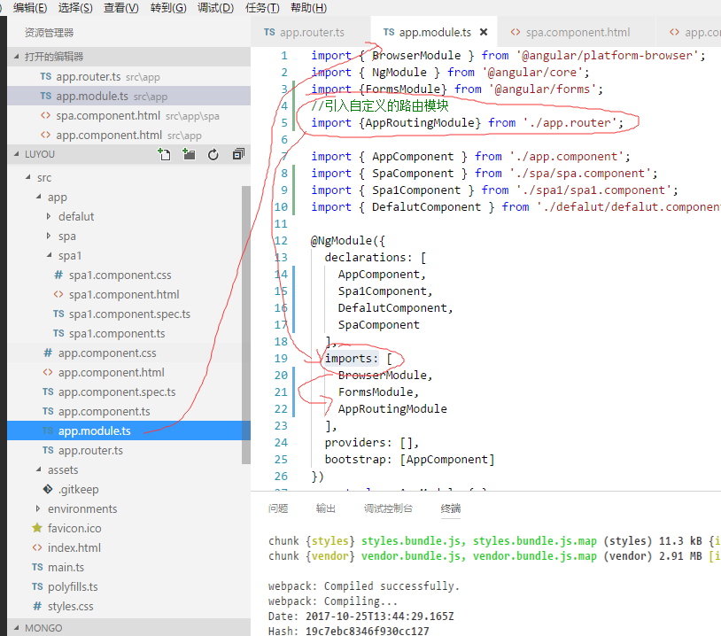

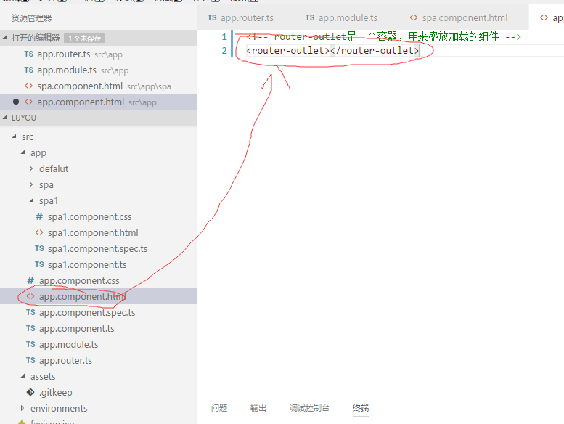

* ②需要有一个容器用来盛放加载的组件
* ③创建所需要用到的组件
* ④配置路由
* 组件之间的跳转
* 1.地址栏中输入路径跳转（开发者使用）
* 2.js的方式
* 3.超链接的方式  routerLink='地址'

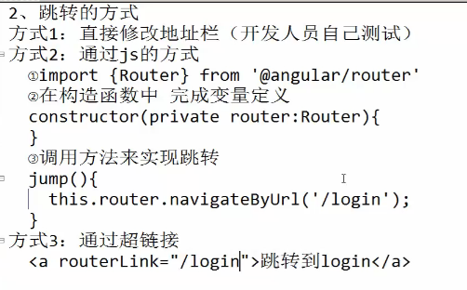

* 路由跳转时带参数步骤

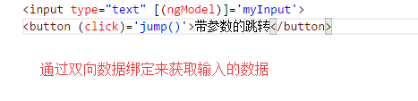



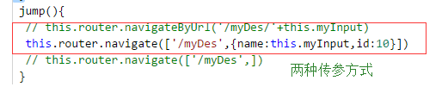

* 路由配置

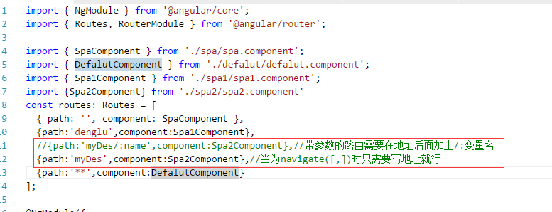



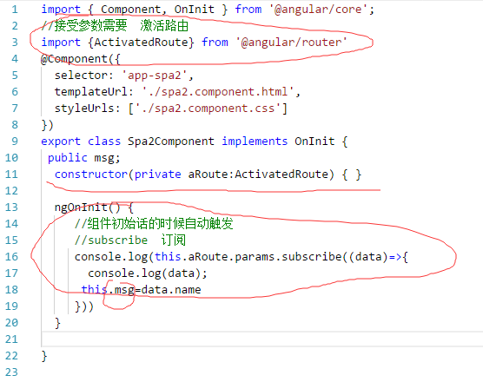



https://qqadapt.qpic.cn/txdocpic/0/5e9b0bf6c1596643e8c0be921f2f9a57/0

* ⑤测试

**父子组件之间的通讯**

             父组件像子组件发送信息

                   父组件的html中

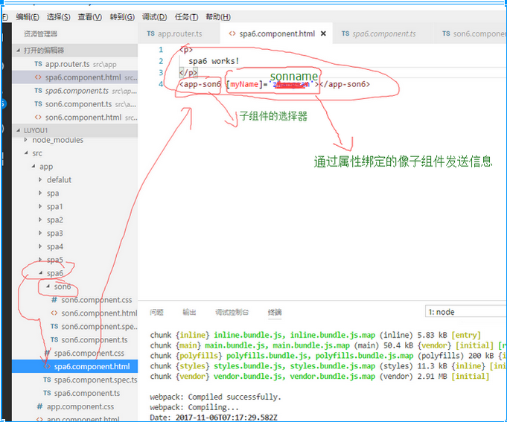

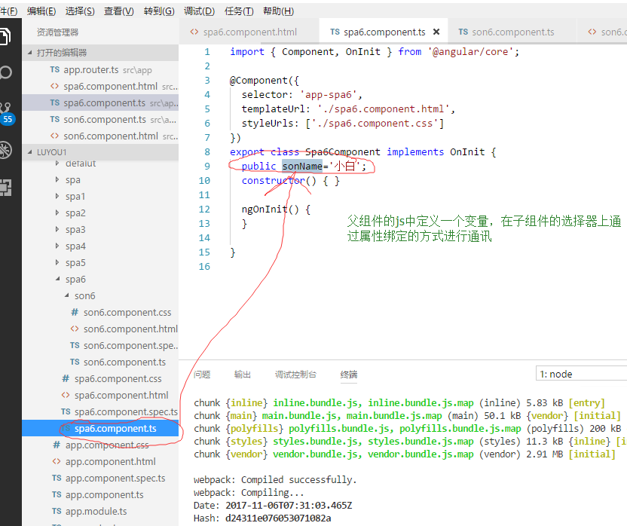

子组件接受父组件穿过的信息

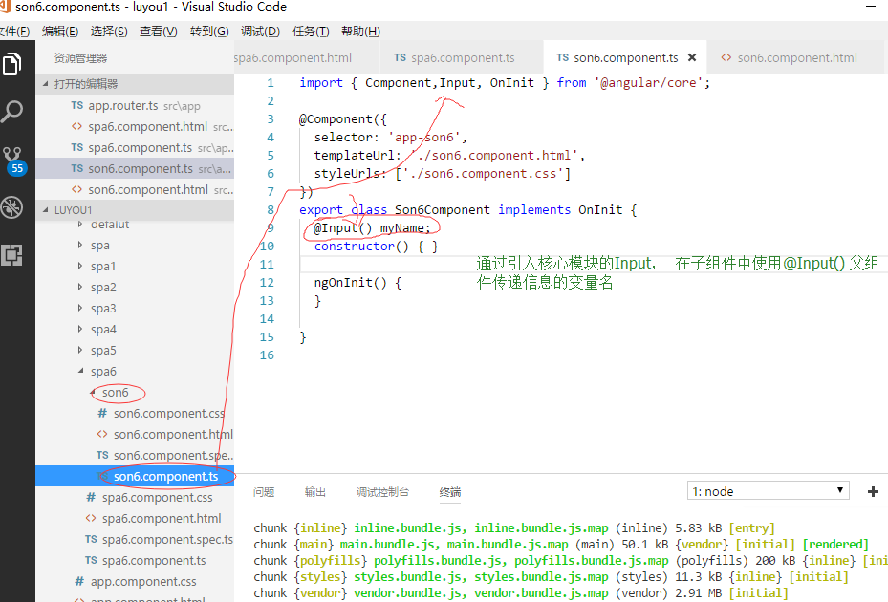

    在子组件的html中可直接使用myName

子组件像父组件发送消息

       子组件需要定义的数据

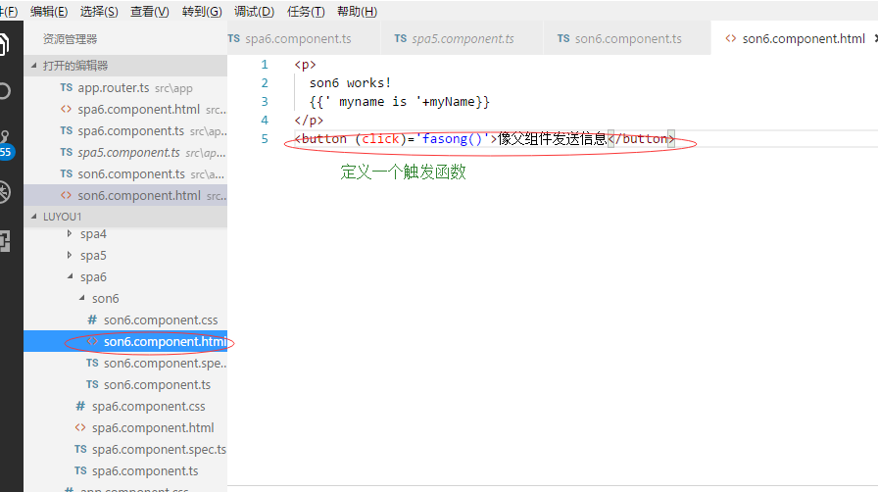

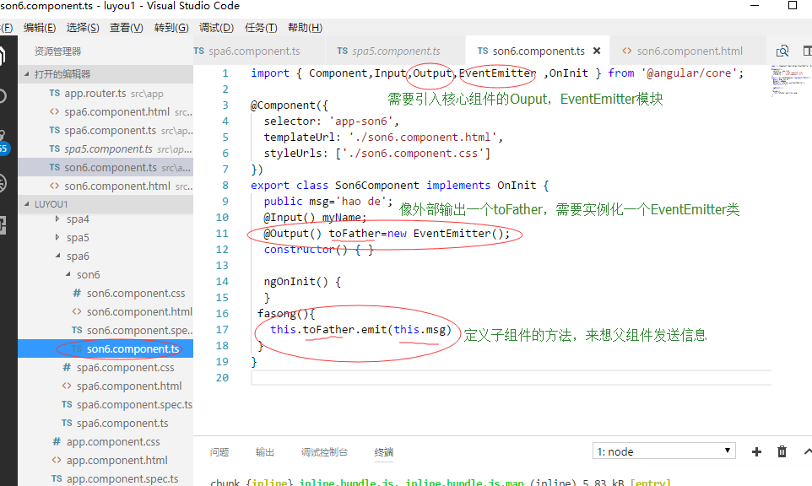

父组件需要写的

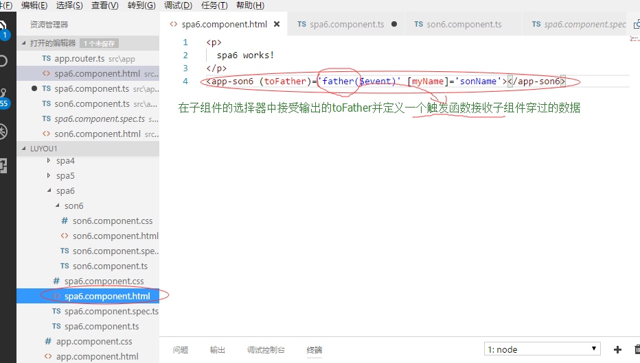

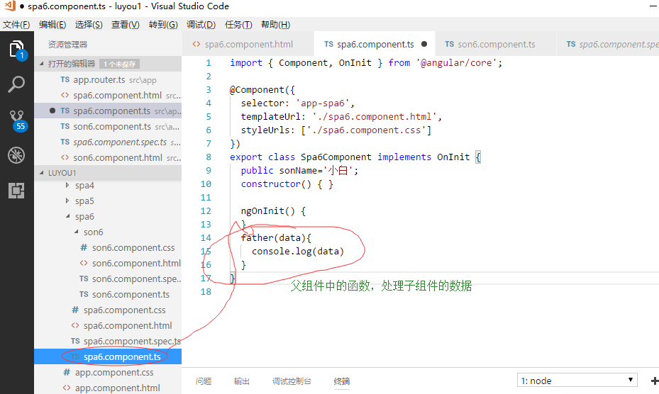

通讯的第二种的方式

  通过本地变量的方式

        子组件中定义变量

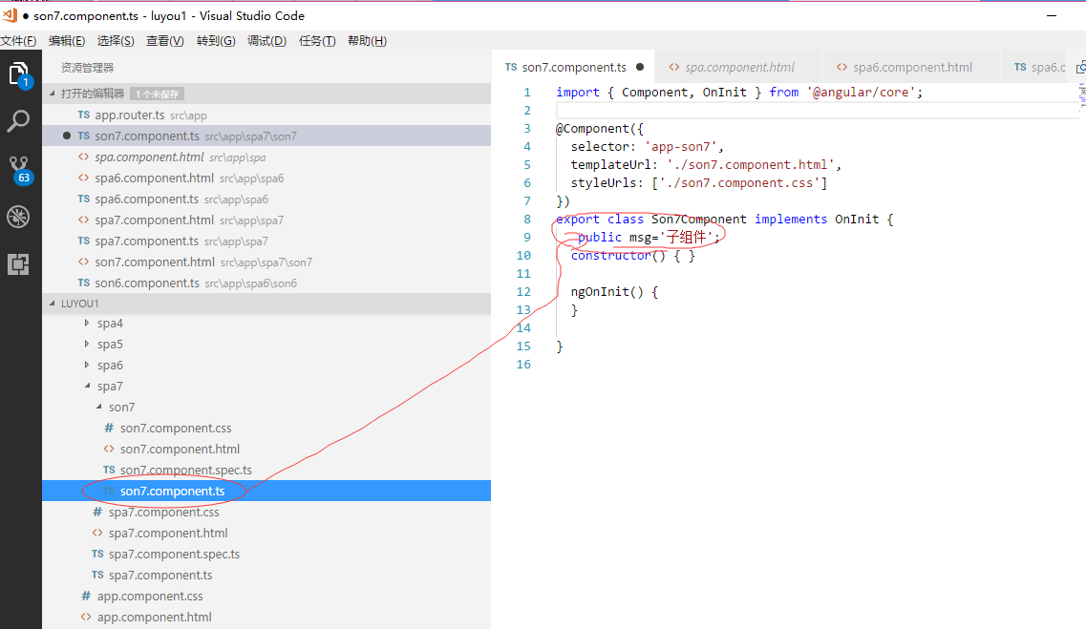

父组件中

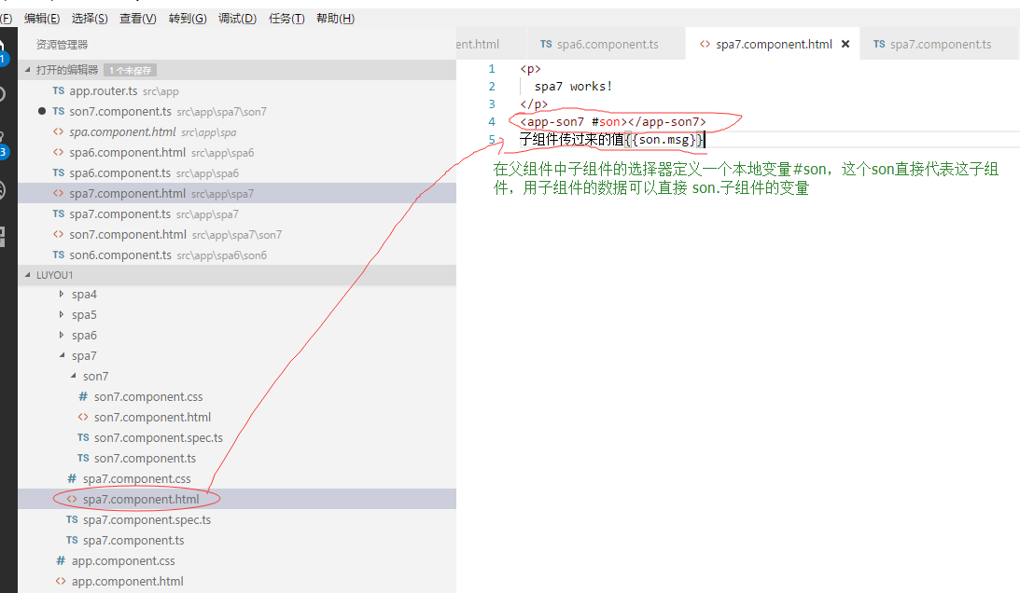

**自定义的管道**

         需要自定义一个管道的文件   例：guan.pipe.ts     a-pipe回车

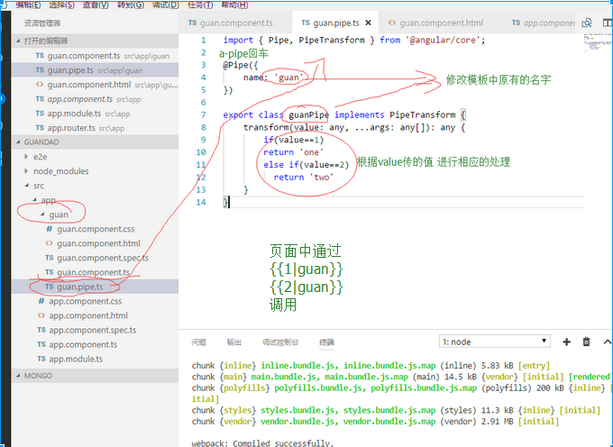

     定义完后需要在app.module.ts中引入

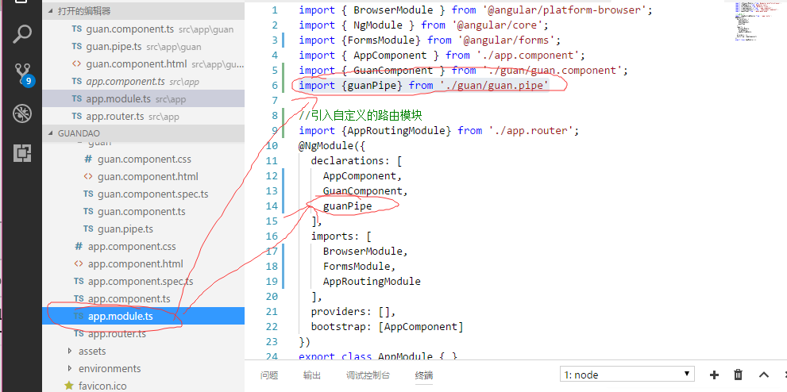

**服务**

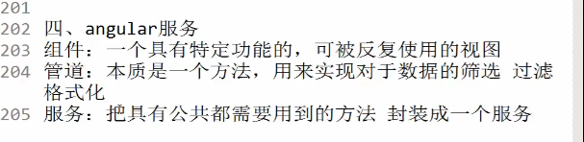

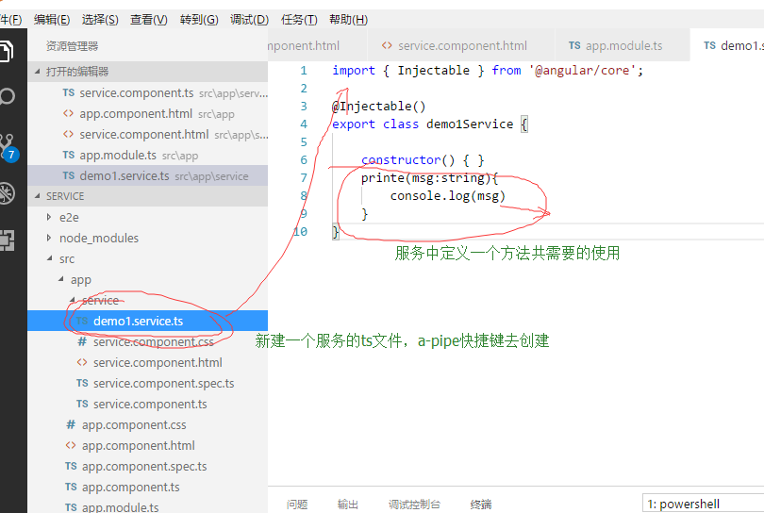

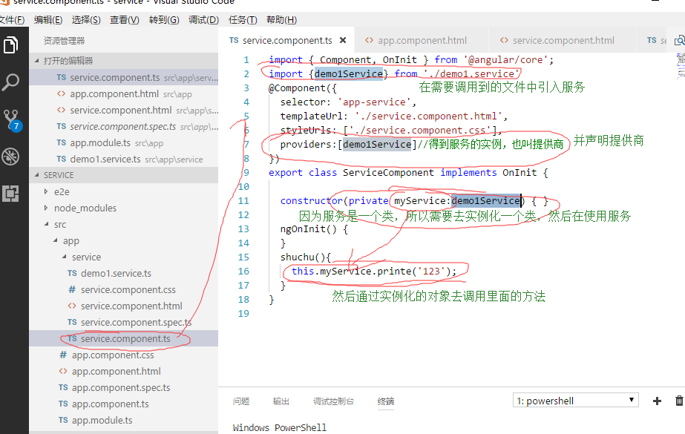

HTTP服务

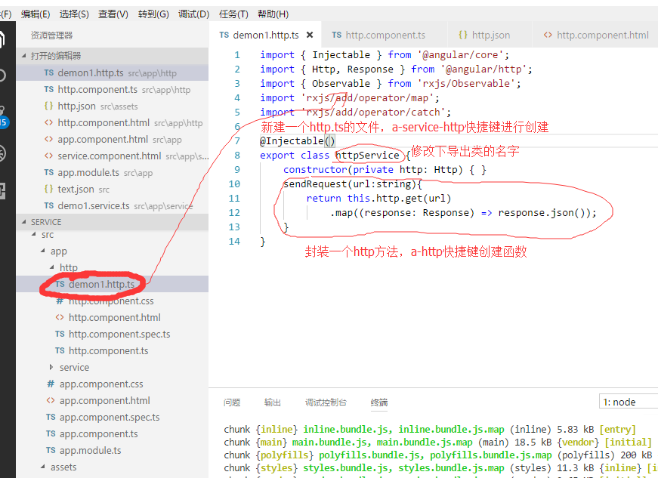

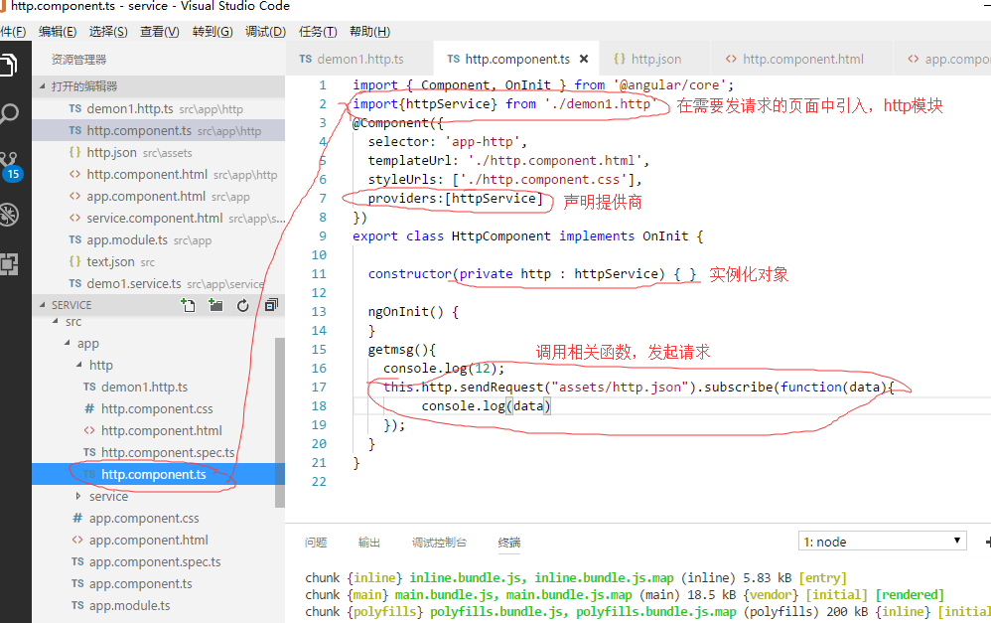

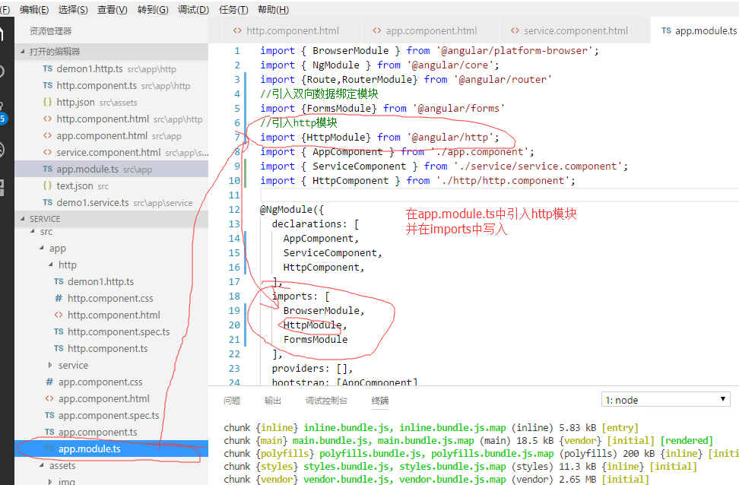

关于路由守卫

     实际上是一个服务

